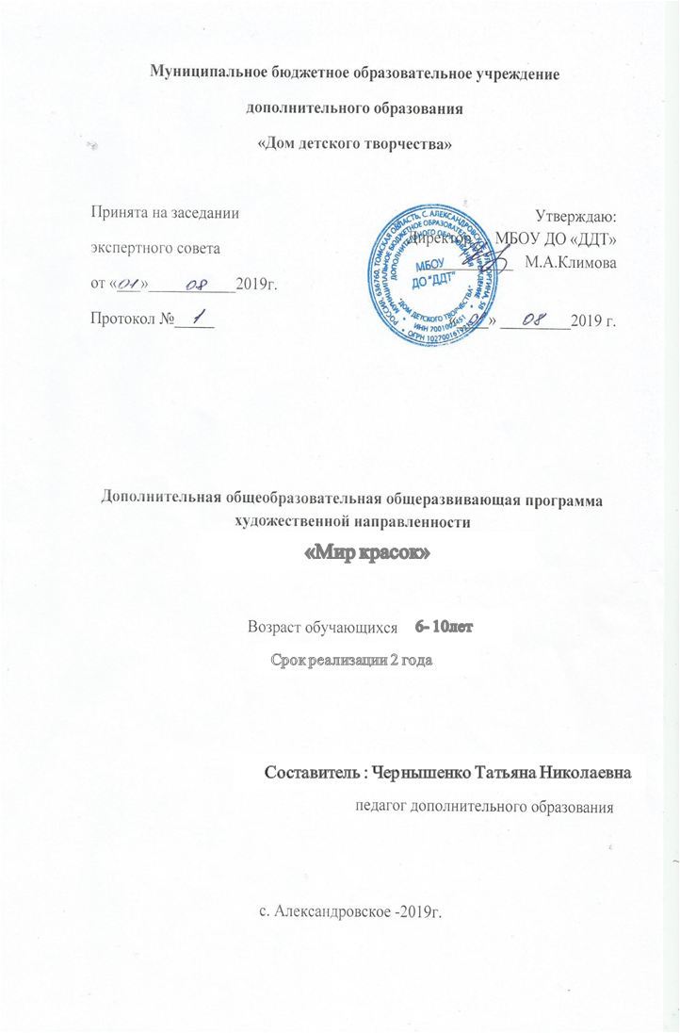
«Искусство заключается в том, чтобы найти в
необыкновенном обыкновенное и
обыкновенное в необыкновенном»
Дени Дидро
Пояснительная записка

Известно утверждение, что рисование – «это глубоко своеобразная сфера духовной жизни детей, самовыражения и самоутверждения, в которой ярко раскрывается индивидуальная самобытность каждого ребёнка» (Н.А.Ветлугина)
Рисуя, ребенок дает выход своим чувствам, желаниям, благодаря рисованию он постигает, иногда моделирует действительность, легче воспринимает болезненные для него образы и события. Одно из самых мощных выразительных средств, которыми пользуется изобразительное искусство, это краски, воплощающие многообразие окружающего мира детей.
Для успешного обучения детей рисованию, можно использовать нетрадиционные техники.
Ведь для работы во многих из них не требуется владение привычными инструментами –не нужны кисти и карандаши, когда есть собственные пальчики и ладошки, которые слушаются гораздо лучше, чем инструменты художника. А для создания «мозаичного» шедевра подойдёт лист хорошо помятой бумаги. И даже пушистую шубку зайчонку подарит колючая малярная кисть из папиного ящика с инструментами и дешёвая зубная паста.
Актуальность
Актуальность проблемы заключается в том, что рисование является тем методом обучения, который позволяет формировать в ребёнке такие личностные качества, как:
- Умение одухотворять живую и неживую природу
- Способность идентифицировать себя с предметами и явлениями природы и окружающего мира
- Готовность чувствовать боль и радость других, сопереживать им
- Стремление заботиться о других
- Умение восхищаться красотой и многообразием природных форм, замечать в неприметном значительное и в неказистом выразительное
- Способность чувствовать характер и изменчивость природных явлений, выражать своё отношение к ним
- Готовность эмоционально переживать образную форму произведений искусства
С другой стороны, ребёнок набирается опыта изодеятельности:
- Учится быть оригинальным
- Учится использовать средства выразительности
- Учится давать оценку своей и чужой деятельности
- Учится проявлять инициативу, самостоятельность
- Развивает индивидуальность, используя умения и навыки в применении различных техник.
Цель:
Развитие художественно-творческих способностей младших школьников посредством изобразительной деятельности .
Задачи:
Развивающие:
- Развивать художественный вкус, фантазию, изобретательность, пространственное воображение.
- Развивать мелкую моторику, зрительную память, глазомер;
- Формировать умения и навыки, необходимые для создания творческих работ.
Образовательные:
- ознакомить детей с нетрадиционными техниками изображения, их применением, выразительными возможностями, свойствами изобразительных материалов;
- содействовать овладению элементарными навыками и умениями изобразительной деятельности, усвоению знаний о разнообразных материалах, используемых на занятиях рисованием;
- Закреплять и обогащать знания детей в разных видах художественного творчества.
Воспитательные:
-воспитывать желание участвовать в совместной трудовой деятельности, бережное отношение к материалам и инструментам;
- Воспитывать трудолюбие и желание добиваться успеха собственным трудом.
- Воспитывать внимание, аккуратность, целеустремлённость, творческую
самореализацию.
Программа ориентирована на младшего школьника (6-10 лет).
Период обучения– 2 года.
Режим работы. Занятия целесообразно проводить 2-3 раза в неделю по 1,5 часа. Одно занятие имеет продолжительность 40 минут, с перерывом между занятиями 10 минут. В программе предусмотрена индивидуальная работа с детьми, плохо усвоившими тему и с детьми ОВЗ.
В программе используются нетрадиционные методы рисования такие как: кляксография, граттаж, набрызг, монотипия, рисование отпечатком руки, пальцев, тампонированием, техника по-сырому, рисование пуантилизмом, рисование листьями, овощами, трафаретами, мятой бумагой, на мятой бумаге, рисование крупой, метод тычка жесткой кистью.
Использование в рисовании нетрадиционных техник и постепенное их освоение детьми (по принципу от простого к сложному) поможет в решении ряда вопросов: овладение графическими, техническими навыками и умениями, развитие цветового восприятия, представления, композиционных умений и эмоционально-художественного восприятия, творческого воображения, повышению интеллектуальной активности.
Ребенок развивается путем сочетания в одном рисунке нескольких нетрадиционных и традиционных техник изобразительной деятельности, и усвоить этот опыт он может только с помощью взрослого: педагога, родителя. При условии взаимосвязи нетрадиционных техник между собой не нарушается логика развития каждой из них. Их сочетание наоборот значительно расширяет возможности изобразительной деятельности. Поисковые ситуации ставят в условия выбора той или иной техники нетрадиционного рисования.
Принципы обучения:
- системности - занятия проводят в системе в течение всего учебного процесса;
- последовательности - знания давать постепенно, без перегрузки, с нарастающим объемом информации;
- принцип творчества - программа заключает в себе неиссякаемые возможности для воспитания и развития творческих способностей детей;
- принцип научности - детям сообщаются знания о форме, цвете, композиции и др.;
- принцип доступности - учет возрастных и индивидуальных особенностей;
- принцип сравнений и выбора - разнообразие вариантов заданной темы, методов
и способов изображения, разнообразие материала.

Методы и приёмы:

1.Наглядный: наблюдение, рассматривание педагогических эскизов, иллюстраций, работа с наглядным материалом, игры, практические упражнения для отработки необходимых навыков.
2.Словесный: чтение, рассказ, беседа, пояснение, объяснение, словесная инструкция.
Предполагаемый результат:
Развитие интегративных качеств:
- сравнивают предметы, выделяя их особенности в художественно-изобразительных целях;
- плавно и ритмично изображают формообразующие линии;
- изображают предметы по памяти;
- используют цвет для создания различных образов;
- создают композиции на листах бумаги разной формы;
- передают настроение в творческой работе;
- используют разные приёмы нетрадиционного рисования;
- развёрнуто комментируют свою творческую работу.

Способы проверки ожидаемых результатов:
Участие в выставках и конкурсах рисунков.
Оценка планируемых результатов освоения программы
Система отслеживания и оценивания результатов обучения детей проходит через участие их в выставках, конкурсах, фестивалях, массовых мероприятиях.
Выставочная деятельность является важным итоговым этапом занятий.
Выставки:
- Однодневные - проводится в конце каждого задания с целью обсуждения;
- Постоянные - проводятся в помещении, где работают дети;
- Тематические - по итогу изучения разделов, тем;
- Итоговые – в конце года организуется выставка практических работ учащихся, организуется обсуждение выставки с участием педагогов, родителей, гостей.

Учебно – тематический план 1-го года обучения
Название раздела | Программное содержание | Количество часов
 |  | теория | практика | Всего
Рисование пальцем и ладошкой. | Учить рисовать пальцем или ладошкой.  Прививать любовь к прекрасному. Воспитывать аккуратность при работе с краской. | 1 | 5 | 6
Рисунок на мятой бумаге и по мятой бумаге. | Знакомство с различными видами бумаги и подбор бумаги пригодной для смятия. Совершенствовать технические приемы рисования кистью. | 1 | 9 | 10
Рисование крупой | Учить детей работе с крупой и с красками; развивать мелкую моторику; развивать творческое воображение и фантазию. | 1 | 9 | 10
Тампонирование | Учить работать тампоном с использованием трафаретов. Развивать аккуратность при работе с краской. Учить придумывать несложный сюжет | 1 | 5 | 6
Метод тычка жесткой кистью | Учить детей создавать рисунок полусухой жесткой кистью. Развивать художественный вкус, творческие способности детей. | 1 | 5 | 6
Рисунок по сырому (мокрому) листу | Знакомство с техникой «рисунок по сырому».  Обращать внимание детей на качество и тип бумаги; учить разбавлять краски до нужной концентрации; создавать свою цветовую композицию. | 1 | 5 | 6
Кляксография | Развивать фантазию и творческое воображение путем раздувания цветных капель на листке бумаги при помощи трубочек, либо методом растекания, прорисовывать подходящие элементы для завершения рисунка. | 1 | 5,5 | 6,5
Монотипия | Развивать фантазию, воображение, чувство цвета и формы. Воспитывать усидчивость. Учить хорошо промывать кисточку. | 1 | 6 | 7
Пуантилизм | Познакомить детей с техникой рисования в стиле пуантилизм; Рассматривание рисунков выполненных в  этой технике;  учить рисовать точками.  Развивать чувство цвета и формы. Воспитывать у детей усидчивость, стремление доводить начатое дело до конца. Учить составлять несложные композиции. Прививать любовь ко всему живому | 1,5 | 6 | 7.5
Набрызг | Познакомить с техникой разбрызгивания капель с помощью зубной щётки и стеки. Воспитывать аккуратность | 0,5 | 7 | 7,5
Рисование мыльными пузырями | Учить рисовать, используя  нетрадиционные приемы  изображения мыльными пузырями,  дорисовывать детали  объекта, для придания ему  законченности и сходства с  реальным образом;  развивать  детское творчество, фантазию. | 0,5 | 9 | 9,5
Рисунки по календарным праздникам | Смешанные техники на выбор | 3 | 6 | 9
Индивидуальная работа |  |  |  | 10
ВСЕГО: |  |  |  | 102

Учебно – тематический план 2-го года обучения
№ | Название раздела | Программное содержание | Количество часов
 |  |  | теория | практика | Всего
1 | Рисование отпечатками | Учить делать отпечатки листьев, картошкой и др.овощами.  Прививать любовь к прекрасному. Воспитывать аккуратность при работе с краской. | 1 | 5 | 6
2 | Рисунок на мятой бумаге и по мятой бумаге. | Закрепляем знания о различных видах бумаги и подбор бумаги пригодной для смятия. Совершенствовать технические приемы рисования кистью. | 1 | 9 | 10
3 | Рисование крупой | Продолжать работать с крупой и с красками; развивать мелкую моторику; развивать творческое воображение и фантазию. | 1 | 9 | 10
4 | Тампонирование | Закреплять умения работать тампоном с использованием трафаретов и без них. Развивать аккуратность при работе с краской. Учить придумывать несложный сюжет | 1 | 5 | 6
5 | Метод тычка жесткой кистью | Закреплять умения детей создавать рисунок полусухой жесткой кистью. Развивать художественный вкус, творческие способности детей. | 0,5 | 5 | 6,5
6 | Рисунок по сырому (мокрому) листу | Продолжать закреплять умения детей работать с техникой «рисунок по сырому».  Обращать внимание детей на качество и тип бумаги; учить разбавлять краски до нужной концентрации; создавать свою цветовую композицию. | 1 | 5 | 6
7 | Кляксография | Развивать фантазию и творческое воображение путем раздувания цветных капель на листке бумаги при помощи трубочек, либо методом растекания, прорисовывать подходящие элементы для завершения рисунка. | 0,5 | 5 | 5,5
8 | Монотипия | Продолжать развивать фантазию, воображение, чувство цвета и формы. Воспитывать усидчивость. Учить хорошо промывать кисточку. | 1 | 5 | 6
9 | Пуантилизм | Закреплять умения детей работать с техникой рисования в стиле пуантилизм; Рассматривание рисунков, выполненных в  этой технике;  продолжать учить рисовать точками.  Развивать чувство цвета и формы. Воспитывать у детей усидчивость, стремление доводить начатое дело до конца. Учить составлять несложные композиции. | 1,5 | 4,5 | 6
10 | Набрызг | Закреплять умения детей в работе с техникой разбрызгивания капель с помощью зубной щётки и стеки, расчески, кисти. Воспитывать аккуратность | 0,5 | 6 | 6,5
11 | Рисование мыльными пузырями | Продолжать учить рисовать, используя  нетрадиционные приемы  изображения мыльными пузырями,  дорисовывать детали  объекта, для придания ему  законченности и сходства с  реальным образом;  развивать  детское творчество, фантазию. | 0,5 | 7 | 7,5
12 | Граттаж | Познакомить детей с нетрадиционной техникой рисования «Граттаж».  Учить создавать рисунок путем процарапывания заточенной палочкой на загрунтованной основе. | 1 | 6 | 7
13 | Рисунки по календарным праздникам | Смешанные техники на выбор | 3 | 6 | 9
14 | Индивидуальная работа |  |  |  | 10
15 | ВСЕГО: |  |  |  | 102

Описание техник:
- Граттаж - суть этой техники, которая издавна использовалась в России и называлась рисование по восковой прокладке, - в процарапывании.
Описание техники:
Данную технику начинаем использовать только со старшего возраста.
- Сначала наносим цветной фон акварелью и подсушиваем бумагу.
- Далее весь фон полностью затрём воском.
- Нальём в розетку чёрной гуаши и добавим немного шампуня, тщательно перемешаем.
- Затем покроем этой смесью парафиновый лист.
- А теперь возьмём заострённую палочку и начнём процарапывать рисунок.
Чем не гравюра!
Надо иметь ввиду, что эту технику можно осваивать только тогда, когда у ребёнка достаточно хорошо развиты глазомер и координация движений.
- Монотипия – эта техника, развивающая у детей воображение, фантазию, чувство цвета, формы.
Описание техники:
Данной техникой мы предлагаем заниматься детям со средней группы.
Для работы понадобится гуашь разных цветов и согнутый пополам лист бумаги.
- Нарисуем половину круга на правой от сгиба стороне листа, затем левую половинку листа прижмём к правой и разгладим сложенный таким образом лист. Раскроем и посмотрим, что получилось. Мяч? А может быть солнце? Тогда дорисуем лучи.
- Нанесём яркие пятна на одну половинку листа бумаги, прижмём другую. Что получилось?

- Печатка – техника, позволяющая многократно изображать один и тот же предмет, составляя из его отпечатков разные композиции.
Описание техники:
Для начала нужно изготовить «печатку». Печатки изготовить несложно самим: надо взять ластик, нарисовать на торце рисунок и срезать всё ненужное. «Печатка» готова!
Прижимаем её к подушечке с краской, а затем к листу бумаги. Получается ровный и чёткий отпечаток. Составляй любую композицию!
- Рисование по сырой бумаге – своеобразная техника рисования.
Описание техники:
Начинать осваивать эту технику можно уже в младших группах. Для рисования в этой технологии нам понадобиться влажная салфетка и ёмкость с водой. Намочим бумагу и разместим её на влажной салфетке (чтобы бумага не высыхала).
Возьмём акварельный мелок или кисточку с акварельной краской и начнём рисовать.
- Кляксография – игры с кляксами помогают развить глазомер, координацию и силу движений, фантазию и воображение.
Описание техники:
Кляксографию используем в качестве игр и развлечений.
- Поставим большую, яркую кляксу. Возьмём трубочку для коктейля и осторожно подуем на каплю… , побежала она вверх оставляя за собой след. Повернём лист и снова подуем.
- А можно сделать ещё одну кляксу, но другого цвета.пусть встретятся.
А на что же похожи их следы?
- Набрызг – непростая техника.
Описание техники:
Её суть в разбрызгивании капель с помощью приспособленной для этого зубной щётки и деревянной лопатки (стеки). Держа в левой руке зубную щётку наберём немного краски, а стекой будем проводить по поверхности щётки – быстрыми движениями по направлению к себе. Брызги полетят на бумагу. Вот и всё. Лучше осваивать эту технику летом на прогулке так как сначала капли краски летят не только на бумагу.
- Печать от руки, пальцев – очень интересная техника.
Описание техники:
Обмакиваем всю ладонь или её часть в краску и оставляем отпечаток на бумаге.
Можно «раскрасить» ладонь в разные цвета и оставляем отпечаток на бумаге. В таком случае мы краску не только видим, но и чувствуем.
К отпечаткам ладоней можно добавить отпечатки одного или нескольких пальцев в разных комбинациях.
Оттиск печатками из картофеля (то же поролоном и пенопластом)
Материалы: мисочка, либо пластиковая коробочка, в которую вложена штемпельная подушечка из тонкого поролона, пропитанного гуашью, плотная бумага любого цвета и размера, печатки из картофеля.
- Способ получения изображения: ребёнок прижимает печатку к штемпельной подушке с краской и наносит оттиск на бумагу. Для получения другого цвета меняются и мисочка, и печатка.

Список литературы:
Изд-во «Феникс» Творческая мастерская «Художества без кисточки» Екатерина Немешаева;
Изд-во «Просвещение» Волшебная мастерская «Я рисую» (Деревья) Белошистая А.В., Дьяченко И.И.;
Методическое пособие, Детский сад с любовью, «Занятия с детьми 6-7лет»;
Изд-во «Просвещение» Волшебная мастерская (Космос) Мельникова Щ.В., Гремячинская В.Л.
Авторский курс И.Колобовой «Нетрадиционные техники рисования.

